요구사항 명세서
Software / System Requirements Specification
“ 향후 기획 고도화 단계에서 보완할 예정 “

1. 문서 정보
프로젝트명 | SpeedStack | 팀명 | YARR
검토자 | 송은우 | 작성일 | 2026. 05. 01.

2. 시스템 개요

2.1 시스템 구성
로봇팔 모델 | Doosan M0609 (6자유도 협동로봇, 가반하중 6kg, 작업 반경 900mm)
제어 방식 | ROS2 Humble + MoveIt2 기반 모듈형 제어, Python(rclpy) 노드 간 토픽 통신
엔드이펙터 | OnRobot RG6 2지 평행 그리퍼 (force sensor 내장, 최대 개폐폭 160mm)
주요 센서 | Intel RealSense D435i (RGB-D2026. 05. 06. ~ 2026. 06. 17. (총 6주)2026. 05. 06. ~ 2026. 06. 17. (총 6주), 손목 부착 eye-in-hand 구성, 1280x720 @30fps)
추론 하드웨어 | RTX 6000 Pro 96GB (로컬 LLM 추론), 워크스테이션급 호스트 PC
LLM/VLM 모델 | Qwen3.6-35B-A3B (MoE, thinking mode off), 로컬 vLLM 서버 호스팅
개발 언어/환경 | Python 3.10, ROS2 Humble, MoveIt2, OpenCV 4.x, PyTorch, Ubuntu 22.04 LTS
작업 환경 | 실내, 작업대 약 600 x 600 mm, 통제된 조명 환경 (LED 보조 조명)
대상 객체 | Speed Stacks 규격 컵 (직경 약 76mm, 높이 약 95mm), 동일 색상 12개

2.2 시스템 구성도
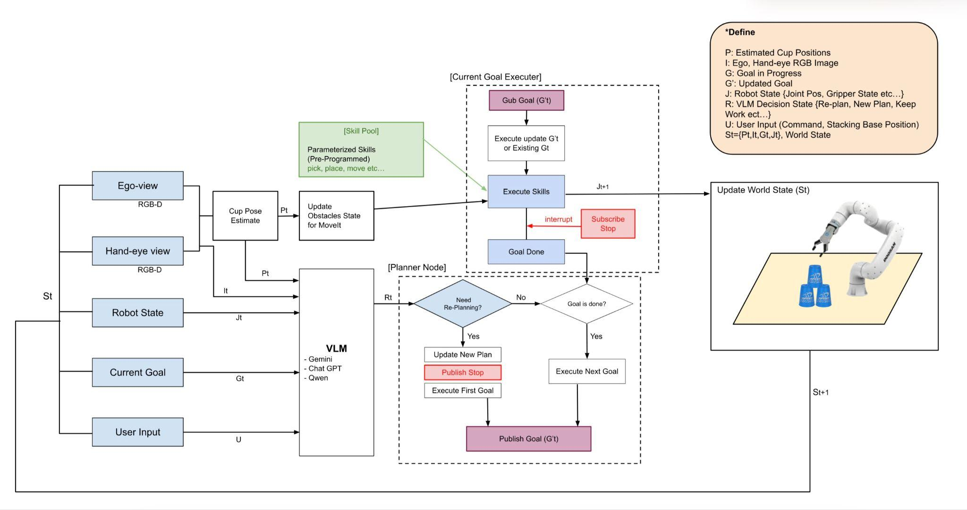
각 모듈은 ROS2 토픽으로 비동기 통신하며, scan pose 도달 시점마다 fresh state를 측정해 LLM에 입력하는 반응형 폐루프(Closed-loop) 구조를 갖는다.

3. 기능 요구사항 (Functional Requirements)
ID | 분류 | 요구사항 내용 | 우선순위 | 담당
FR-001 | 인지 | Scan pose 도달 시 D435i RGB-D 영상에서 작업대 위의 모든 컵을 검출한다. | 필수 | 비전
FR-002 | 인지 | 각 컵의 6D 포즈(x, y, z, roll, pitch, yaw)와 상태(직립/전도/스택 내)를 추정한다. | 필수 | 비전
FR-003 | 인지 | 검출된 각 컵에 고유 ID를 부여한다. | 필수 | 비전
FR-004 | 인지 | ByteTrack/BoT-SORT 기반으로 시간축 추적을 수행한다. | 필수 | 비전
FR-005 | 인지 | 추적 실패 시 위치 기반으로 ID를 재할당한다. | 필수 | 비전
FR-006 | 인지 | 카메라 광학 좌표계(camera_optical_frame)에서 추정한 컵 좌표를 tf2를 통해 로봇 base_link 좌표계로 변환하여 publish 한다. | 필수 | 비전
FR-007 | 인지 | 현재 스택의 높이, 베이스 위치, 각 단별 컵 ID를 분석해 /world_state 메시지로 publish한다. | 필수 | 비전
 |  | (/world_state는 각 컵의 last_seen, visible, confidence 메타데이터를 포함)
FR-008 | 상태 | M0609의 joint_states, end-effector pose, 그리퍼 개폐 상태, force sensor 값을 50Hz 주기로 수집한다. | 필수 | 제어
FR-009 | 상태 | 위의 정보를 /robot_state 메시지로 publish 한다. | 필수 | 제어
FR-010 | 상태 | 그리퍼의 holding 상태를 force sensor와 perception ROI 검출 결과를 결합(AND)하여 판정한다. | 필수 | 제어
FR-011 | 목표산출 | /world_state를 구독하여 현재 스택 높이를 분석한다. | 필수 | 추론
FR-012 | 목표산출 | 다음 채워야 할 단(z-index)과 목표 좌표를 계산해 /current_goal 메시지로 publish 한다. | 필수 | 추론
FR-013 | 목표산출 | 스택 중간 단의 컵이 제거되면 stack_height가 감소하므로, 별도 예외 처리 없이 다음 cycle에서 자동으로 빠진 단을 채우는 목표를 산출한다. | 필수 | 추론
FR-014 | 추론 | /world_state, /robot_state, /current_goal, /last_action_result의 최신값을 통합 페이로드로 구성하여 Qwen3.6 LLM에 전달한다. | 필수 | 추론
FR-015 | 추론 | LLM은 JSON 스키마로 강제된 /skill_request를 출력한다. | 필수 | 추론
FR-016 | 추론 | LLM이 생성한 skill_request의 파라미터 유효성(skill 종류, cup_id 존재, 좌표 범위)을 제어 노드에서 1차 검증한다. | 필수 | 추론
FR-017 | 추론 | Few-shot 프롬프트에 다양한 외란 시나리오(컵 전도, 위치 이탈, 그리퍼 빈손 등)를 포함하여 자가 복구 추론이 가능하도록 한다. | 필수 | 추론
FR-018 | 제어 | pick(cup_id, target_pos) skill:  지정 컵에 대해 grasp pose를 계산하고, approach → grip → lift 동작을 MoveIt2 기반으로 실행한다. | 필수 | 제어
FR-019 | 제어 | place(target_pos) skill:  들고 있는 컵을 지정 위치에 approach → release → retreat 시퀀스로 안전하게 적재한다. | 필수 | 제어
FR-020 | 제어 | scan() skill:  작업 영역 전체가 FOV에 들어오는 사전 정의된 scan pose로 이동 및 안정화(0.3초) 후 측정 트리거를 발생시킨다. | 필수 | 제어
FR-021 | 제어 | home() skill:  안전 자세로 복귀한다. (작업 시작/종료 또는 에러 복구 시 호출) | 필수 | 제어
FR-022 | 자가복구 | 각 skill 실행 결과(success/fail)와 실패 사유(NO_IK, COLLISION, GRIPPER_EMPTY, OBJECT_NOT_FOUND, OBJECT_MOVED, EXECUTION_TIMEOUT, DROP_DETECTED)를 /last_action_result로 publish 한다. | 필수 | 제어
FR-023 | 자가복구 | 예외 상황 감지 시(GRIPPER_EMPTY, OBJECT_NOT_FOUND, DROP_DETECTED 등) 자동으로 scan pose로 복귀하여 최신 world_state를 재수집한다. | 필수 | 제어
FR-024 | 자가복구 | 최대 4단 스택을 완성한 후, /current_goal의 action이 'done'으로 전환되면 home pose로 이동하고 작업을 종료한다. | 필수 | 추론
FR-025 | 모니터링 | 웹 대시보드에서 카메라 영상, 현재 world_state(컵 위치/스택 상태), LLM 추론 결과, skill 실행 로그를 실시간으로 확인할 수 있다. | 권장 | UI
FR-026 | HITL | LLM이 자가 복구 불가능으로 판단한 엣지 케이스 발생 시 대시보드로 알림을 전송하거나 또는 사용자가 수동으로 작업을 재개하거나 종료할 수 있다. | 권장 | UI
FR-027 | 안전 | 비상정지(E-Stop) 입력 또는 M0609 자체 충돌 감지 시 모든 동작을 즉시 중단하고 안전 자세로 복귀한다. | 필수 | 제어
FR-028 | 로깅 | 각 cycle의 timestamp, world_state, skill_request, action_result를 JSON Lines 형식으로 저장하여 사후 분석이 가능하도록 한다. | 권장 | 추론
FR-029 | 시뮬레이션 | Isaac Sim 또는 Gazebo 환경에서 동일한 ROS2 인터페이스로 전체 시스템을 사전 검증할 수 있어야 한다. | 권장 | 시뮬레이션

4. 비기능 요구사항 (Non-Functional Requirements)
ID | 분류 | 요구사항 내용 | 우선순위 | 담당
NFR-01 | 성능 | 한 사이클(scan → perception → LLM 추론 → skill 실행)을 평균 4~7초 이내에 완료하며, 4단 스택 전체 완성을 3분 이내에 수행한다. | 필수 | 전체
NFR-02 | 성능 | LLM 추론 시간(thinking mode off 기준)은 0.5~1.0초 이내, 외란 발생 인지 후 신규 skill_request 출력까지 10초 이내로 한다. | 필수 | 추론
NFR-03 | 정확도 | 컵 6D 포즈 추정 오차는 위치 RMSE 10mm 이내, 자세 RMSE 2도 이내를 만족한다. | 필수 | 비전
NFR-04 | 정확도 | VLM의 sub-task 결정 정확도(문맥에 맞는 skill 출력 비율) 90% 이상을 유지한다. | 필수 | 추론
NFR-05 | 성공률 | 외란이 없는 정상 환경에서 1~4단 스태킹 성공률 85% 이상을 달성한다. | 필수 | 전체
NFR-06 | 성공률 | 단일 외란(컵 전도/이동)이 1회 발생한 시나리오에서 자가 복구 후 최종 스택 완성 비율 70% 이상을 달성한다. | 필수 | 추론
NFR-07 | 성공률 | 개별 pick/place skill의 실행 성공률 95% 이상을 유지한다. | 필수 | 제어
NFR-08 | 안전 | 비상정지 입력 시 1초 이내에 모든 관절을 정지시키고, 충돌 감지 민감도를 최대치로 설정한다. | 필수 | 제어
NFR-09 | 안전 | MoveIt2의 collision checking 및 joint limit 검사를 모든 motion plan에 적용한다. | 필수 | 제어
NFR-10 | 안정성 | 스택 완성 후 10초간 무너짐 없이 형태를 유지해야 한다. | 필수 | 제어
NFR-11 | 안정성 | 10분 연속 구동 시 메모리 누수, 노드 크래시, 데드락 없이 동작한다. | 권장 | 전체
NFR-12 | 강건성 | 통신 타임아웃, LLM 응답 지연 등 일시적 장애 발생 시 시스템을 안전하게 일시정지하고 재시도 정책을 적용한다. | 필수 | 추론
NFR-13 | 사용성 | 초보 사용자가 매뉴얼 없이 5분 이내에 시스템을 기동(bringup)하고 시연을 시작할 수 있어야 한다. | 권장 | UI
NFR-14 | 유지보수 | scan pose 좌표, stack base 위치, 컵 물리 파라미터, skill timeout 등 주요 설정값을 YAML 설정 파일로 외부 관리한다. | 권장 | 전체
NFR-15 | 확장성 | ROS2 토픽/메시지 인터페이스를 표준화하여 외부 카메라 추가, 다른 LLM 모델 교체, 다른 skill 추가 시 모듈 단위 수정만으로 대응 가능해야 한다. | 권장 | 전체
NFR-16 | 이식성 | Sim-to-Real gap을 완화하기 위해 시뮬레이션 학습 데이터에 도메인 무작위화(조명, 마찰, 질량)를 적용한다. | 권장 | 시뮬레이션

5. 제약 사항 (Constraints)
- 하드웨어: 학과 공용 Doosan M0609 협동로봇 1대와 RG6 그리퍼 사용 (추가 구매 불가). 카메라는 손목 부착 D435i를 기본으로 하며, 외부 카메라 추가는 권장 사항이나 확정되지 않음.
- 컴퓨팅: LLM 추론용 RTX 6000 Pro 워크스테이션 1대 공유. Qwen3.6-35B-A3B 모델은 thinking mode off 조건에서 운영.
- 일정: 6주 내 완료 (2026. 05. 06. ~ 2026. 06. 17.), 주당 개발시간 팀원당 평균 10~15시간.
- 안전/법규: 실험실 안전 수칙 준수, 로봇팔 작업 반경 내 인체 진입 금지, E-Stop 대기 인원 상시 배치, M0609 자체 충돌 감지 민감도 최대치 활성화.
- 작업 환경: 통제된 실내 조명 환경에서만 시연 (외란 정량화를 위해). 작업대 위 컵은 Speed Stacks 규격 12개 이내.
- 범위: 1~4단 적재까지만 구현. 스택 해체(downstack), 시간 단축 경쟁, 비정형 객체 인식은 범위 외(out-of-scope).
- 데이터: VLM 파인튜닝은 수행하지 않으며 few-shot 프롬프트와 in-context learning에 의존. 비정형 동작(누운 컵 세우기)에 한해 제한적 텔레오퍼레이션 데이터 수집.

6. 추가 재료 목록
No. | 분류 | 품목명 | 수량 | 옵션 | 단가(원) | 합계(원) | 링크
1 | 부품 | 스피드스택 리필 컵 | 11 | 스탠다드 레드: 3개  스탠다드 그린: 5개  스탠다드 오렌지: 1개  스탠다드 옐로우 2개 | 1,900 | 23,900  (배송비 포함) | 링크
총 계 |  |  |  |  |  | 23,900

